Всероссийский Фестиваль — конкурс
Всероссийского казачьего общества
«ВО СЛАВУ ОТЕЧЕСТВА!»

ПРОЕКТ

Направление работы:

МОЯ СЕМЬЯ, РОДОСЛОВНАЯ

Тема:

«Откуда фамилии казачьи пошли»

Автор: Удодова Анастасия

Научный руководитель: Недосекова Т.Н.

Место выполнения работы: МБОУ «Базковская СОШ»

Содержание
- Введение
1.1. Актуальность темы исследования
1. 2. Предмет и объект исследования
1.3. Методы исследования
2. Основная часть
2.1. История возникновения фамилий
2. 2. Способы образования русских фамилий.
2.3.Откуда фамилии казачьи пошли
2.4. Распространенные казачьи фамилии
3. Практическая часть.
4. Родословная
5. Заключение
6. Использованная литература

Пишут с букв заглавных имена,
Из слов прочих выделив тем их.
Нам не зря фамилия дана:
В мире, мы по ней найдём родных.
Ведь фамилия была дана нам свыше,
Рода есть и нас названье в ней.
И фамилий нет плохих и лишних,
Все нужны, важны для всех людей.
(Марковцев Ю. «Фамилия»)

1. ВВЕДЕНИЕ
1.1. Актуальность темы исследования
Не многие задумываются о происхождении своей фамилии. На уроке русского языка мы изучали тему «Собственные имена существительные» и говорили о том, как возникли фамилии. Меня эта тема заинтересовала. Оказалось, что практически никто из ребят нашего класса не знает о происхождении и значении своей фамилии. На внеурочной деятельности «История донского казачества», изучая раздел «История моей казачьей семьи», мы продолжили искать ответ на вопрос о возникновении фамилий.
Цель работы:

- изучить историю возникновения казачьих фамилий, их значения;
- проанализировать происхождение фамилии учащихся нашего класса;
- развивать интерес к истории рода, а через него к истории своего Отечества.

Во время проведения исследования решали следующие задачи:
-найти информацию о происхождении казачьих фамилий;
- исследовать происхождение своих фамилий.

1. 2. Предмет и объект исследования
Предметом исследования стали личные фамилии учеников моего класса МБОУ «Базковская СОШ»
Объект исследования – происхождение фамилий донского казачества.

1.3. Методы исследования
Цель и задачи определили выбор способов исследования:
-изучение информации из словарей, книг, рассказывающих о фамилиях;
- работа с Интернетом;
- опрос ребят.

2. ОСНОВНАЯ ЧАСТЬ
2.1. История возникновения фамилий
Раньше фамилий не было, их заменяли имена и прозвища.
Со временем количество жителей возрастало, и тогда уже понадобились дополнительные способы именования людей. Люди стали больше задумываться о семейном имени, о том, что каждой семье необходимо какое-то особенное имя, которое будет знакомо для всей семьи, будет передаваться по наследству потомкам. Так были образованы первые наследственные родовые именования, такова история происхождения фамилии.

- 2. Способы образования русских фамилий

Фамилии давались:
- по имени отца,
- по прозвищу: слепой -Слепцов, молчун - Молчанов, смирный - Смирнов,
- по ремеслу: Бондарева - Бондарь (мастер по изготовлению бочек), Заровняев - Заровняй (корчеватель пней).,
- по месту проживания: Коломна - Коломенский, Орёл - Орлов,
- по названиям животных и птиц, которые играли существенную роль в жизни человека Гусев, Ершов, Бобров, Волков и т.д.

2.3. Откуда фамилии казачьи пошли (рассказ В. Моложавенко)
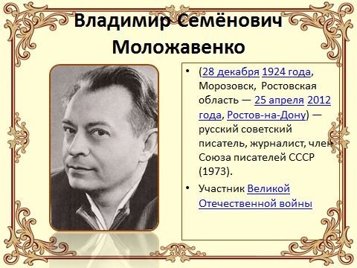
В старину седую принимали на Дону в казаки всякого, лишь бы за волю умел постоять да в бога веровал. Принимали и татар, и турок, и греков, и даже немцев. С тех пор и фамилии на Дону пошли: Грековы, Татариновы, Грузиновы, Калмыковы, Поляковы... Истинно казачьи фамилии.
Ещё и по-другому складывались казачьи фамилии. На Хопре, к примеру, в каждом городке укреплённый сход был - ворота, и те, кто охранял их, звались воротниками, Воротниковыми. Казаков, промышлявших разбоем, звали «воропами», «воропаями», то бишь разбойниками, они стали Воропаевами. А выходцы из Запорожской Сечи, что роднились с донцами и оседали в казачьих станицах, именовались черкасами, Черкасовыми.
Бывало и такое. Совершит казак преступление - предаст своих, атаман собирает Круг, чтоб суд над ним учинить, и выносят ему приговор: «В куль да в воду!» А сородичи казненного новое прозвище получали - Топилины..
2.4. Распространенные казачьи фамилии
Примерами донских фамилий широкой распространенности могут служить такие, как Макаров, Фролов, Лазарев, Иванов, Петров, Тарасов, Фетисов, Попов, Кузнецов, Болдырев, Калмыков, Морозов, Чеботарев, Ковалев, Колесников, Табунщиков и др.
Очень много фамилий у казаков от названия того или иного духовного сана (Дьяконовы, Поповы и т.д.). Особенно распространена фамилия Поповы у донских казаков.
3.ПРАКТИЧЕСКАЯ ЧАСТЬ
Мы изучили фамилии учащихся нашего класса
Словарь фамилий одноклассников
№ | Фамилия | Происхождение фамилии, что означает
1 | Алексеева | основой фамилии послужило отчество от мужского имени Алексей , от древнегреческого "Алекс", которое означает "защитник, помощник"
2 | Будагян | образована от армянского мужского имени Будаг, что в переводе на русский язык имеет значение «гора мудреца»
3 | Воробьева | одна из самых распространенных русских «птичьих» фамилий. Ее появление связано с древним мирским именем Воробей.
4 | Епихин | основой фамилии Епихин послужило церковное имя Епифан. Фамилия Епихин образована от имени Епиха, которое является просторечной формой имени Епифан. Мужское имя Епифан восходит к греческому слову epifanes, что переводится как «видный, известный, знатный» или «Богом явленный».
5 | Кисель | украинская фамилия, от слова кисель, который в украинском варианте звучит как Кысиль, а пишется по-украински Кисіль
6 | Копайгора | ведет свое начало от прозвища Копайгора. Прозвище Копайгора образовано от двух слов: «копай» и «гора». Возможно, такое прозвище получил человек, когда-либо замеченный за выкапыванием глубокой ямы (при этом в результате его действий рядом образовалась гора из выкопанной земли).
7 | Кошелев | образована от прозвища Кошель, которое человек мог получить в двух случаях. Согласно одной версии, предок рода Кошелевых изготовлял для продажи «мешочки для хранения денег». Кроме того, в основе фамилии Кошелев могло лежать переносное значение нарицательного «кошель». Нередко так именовали неловкого, неуклюжего человека
8 | Крец | является памятником немецкой культуры. По одной из версий, фамилия Крец образована от аналогичного имени. Предположительно, Крец – это краткая форма имени Креццо (Krezzo), популярного в эпоху Средневековья. К сожалению, сейчас значение его утеряно.
9 | Латышев | образована от прозвища Латыш. Не все Латышевы - потомки латышей, потому что в некоторых говорах латышом называли неразборчиво говорящего человека. В псковских краях слово «латыш» значит «картавый».
10 | Мазунин | образована от прозвища Мазуня. Оно восходит к глаголу «мазать». Возможно, Мазуней прозвали иконописца или художника (в русском языке существует однокоренное слово с тем же значением – «мазила»).
11 | Мрыхин | образована от прозвища Мрыха, которое восходит к нарицательному «мрiя» - мечта. Вероятно, такое прозвище получил человек, который любил помечтать о чем-либо.
12 | Мордвинкин | восходит к прозвищу Мордвинка, которое, вероятнее всего, указывало на национальную принадлежность родоначальницы фамилии.
13 | Пащинскова | ведет свое начало от прозвища Паща. Прозвище Паща восходит к украинскому слову «паща» - «пасть», т.е. рот зверя, рыбы; большой рот человека.
14 | Рябчиков | фамилия Рябчиков образована от прозвища Рябчик, которое произошло от прилагательного «рябой» - «имеющий на фоне одного цвета пятна другого цвета, пестрый» или «имеющий на гладкой поверхности рябины (например, рябое от веснушек лицо, рябая курица, рябая корова)». Таким образом, можно предположить, что в народе прозвища Рябчик давали людям, у которых было веснушчатое лицо. Кроме того, Рябчиками нередко называли пожилых, седых людей. Согласно другой версии, фамилия Рябчиков образована от мирского имени Рябчик, которое восходит к аналогичному названию птицы.
15 | Стукалова | В основе фамилии Стукалов лежит прозвище родоначальника Стукало, восходящее к глаголу «стучать», «стукать». Скорее всего, это именование является профессиональным: его мог носить тот, кто по долгу службы много стучал, колотил, например плотник, кровельщик, кузнец, лесоруб, мельник.
16 | Таратухина | Фамилия Таратухин образована от прозвища Таратуха. В его основе лежит глагол «тараторить» - «болтать без умолку, говорить резко, скоро, неумолчно; трещать, тарантить, молоть». Поэтому Таратухой часто называли болтуна, говоруна.
17 | Тимофеев | образована от имени собственного и входит в первую сотню самых распространенных русских фамилий. Она образована от популярного в прошлом мужского имени Тимофей. Это имя пришло в русский язык из греческого и буквально означает «почитающий бога»
18 | Триполева | Фамилия Триполев в 50% случаев имеет русское происхождение, в 5% - украинское, в 10% - белорусское, в 30% приходит из языков народов России (татарского, мордовского, башкирского, бурятского и т. д.), в 5% случаев происходит из болгарского или сербского языков. В любом случае образована от имени, прозвища, рода занятий или места жительства дальнего предка человека по мужской линии.
19 | Удодова | основой фамилии Удодов послужило мирское имя Удод. Фамилия Удодов образована от нецерковного имени Удод. В его основе лежит название птицы с пестрым оперением, веерообразным хохолком и длинным изогнутым клювом — удод.

Вывод:
- В качестве наиболее популярного происхождения фамилии в нашем классе выступают прозвища:
Копайгора — от прозвища Копайгора
Кошелев - от прозвища Кошель
Латышев - от прозвища Латыш
Мазунин - от прозвища Мазуня
Мрыхин - от прозвища Мрыха
Мордвинкин -от прозвища Мордвинка
Рябчиков - от прозвища Рябчик
Стукалова – от прозвища Стукало
Таратухина - от прозвища Таратуха

- Затем - личные имена.
Алексеева – Алексей, от древнегреческого "Алекс"
Будагян - от армянского мужского имени Будаг
Епихин - от имени Епиха
Тимофеев – от имени Тимофей

- Помимо прозвищ, личных имён, источниками происхождения фамилий служили названия птиц:
Воробьева
Рябчиков
Удодова
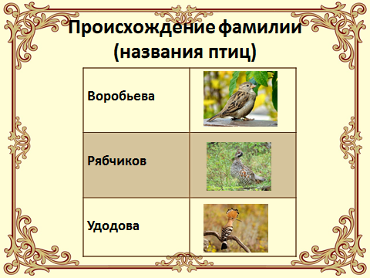
- Фамилии Крец, Триполева являются редкими. Источник происхождения утерян

4.РОДОСЛОВНАЯ
Как фамилии дошли до наших дней?
Нам захотелось узнать побольше информации о происхождении наших казачьих родов.
На Руси издревле считалось хорошим тоном знать не только своего отца, но и деда, прадеда, прапрадеда. Генеалогическое дерево своего рода висело на видном месте в знатных домах и являлось предметом особой гордости семьи. И мы решили создать генеалогические деревья своих семей. Таким образом мы узнали, как фамилии наших предков дошли до наших дней.

Генеалогические деревья
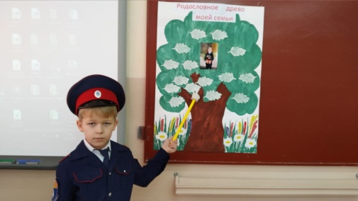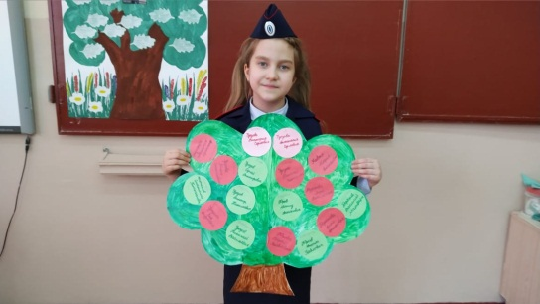

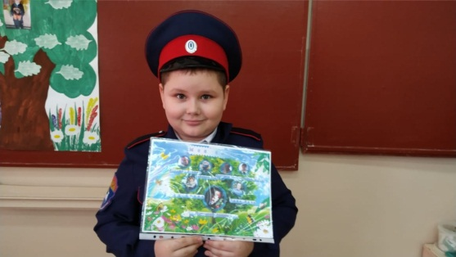

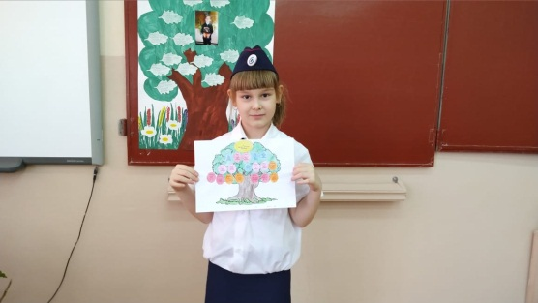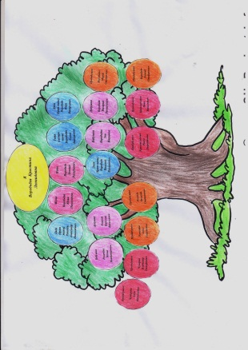

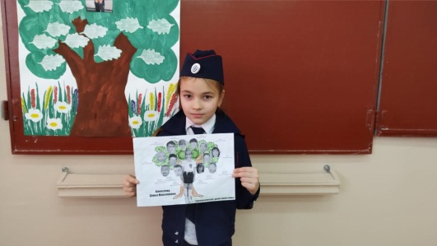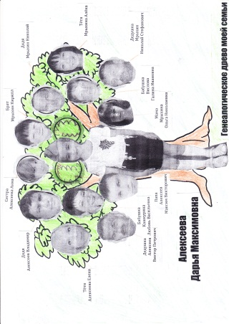

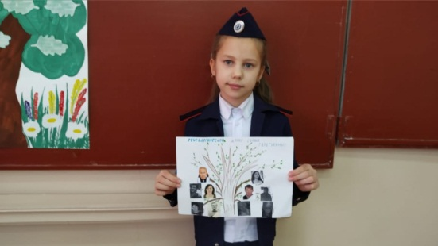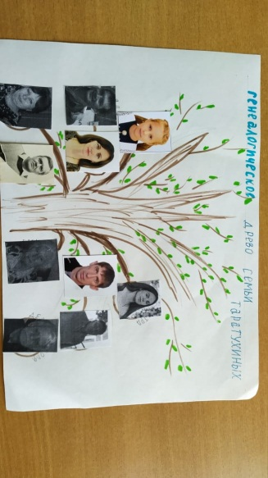

5. Заключение
В результате исследования мы узнали о казачьих фамилиях, своих фамилиях, предках, давших нам фамилии.
И я сделала вывод, что фамилия связывает человека с предками, их делами, местом жительства, профессией. И главное: любая нынешняя фамилия не зависит от её первозначения, её не следует стыдиться, а напротив следует бережно нести её по жизни и передавать потомкам. Свою фамилию надо любить.

6. Использованная литература, источники
1.С . И . Ожегов ,“Словарь русского языка” ,Москва ,изд “Советская энциклопедия” , 1964 г
2.И.М. Ганжина «Словарь современных русских фамилий», Москва, изд « Астрель» 2000г.
3.Д . Н .Михайлов “Что в имени тебе моём” ,Москва, изд “Терра”, 1998г .
4. https://onomastikon.ru/
5. www.famili.info

